CATATAN :

|  |  |  |  |
| --- | --- | --- | --- |
| No | Menu |  | STATUS |
| 1 | Manu Utama | -> Hiden Menu list, JIKA DI klik akan hiden | DONE |
|  |  |  |  |
| **3.1 ADR & HISOTRY** | | |  |
| *3.1.1 Additional* Material | | |  |
| 1 | Material | hasil inputan awal reference, field Old Material terismpan data manufacture, yang additional Service juga sama | DONE |
|  |  |  |  |
| 2 | Material | Action edit value characteristic, ketika di klik muncul menu masukan value perlu di info catatan dibawah ini |  |
|  |  |  |  |
|  |  | Catatan : Anda juga bisa mengisi value pada abbreviation diatas, dengan mengcopy paste code abbreviation, maka nanti di long desc akan terisi otomatis description. | BELUM |
| 3 | Material | hasil inputan Material untuk ZOEM belum generate file txt. Ini contoh yg sdh ada dan add batch nya juga belum | BELUM |
|  |  | Catatan  Untuk Material ZMAT, proses sync data ke sap lewat webservices  Untuk mterial ZOEM, prosesnya akan create file txt  Untuk Services ZService ini generate apa? Cek lagi di aplikasi senca nya |  |
| 4 | Material Approval | jika not validated pastikan apakah ada dialog box yg muncul untuk mengisi reason nya, setelah di klik apply changes, karena saat ini tidak ada dan langsung berubah jadi hijau lagi yg user. Ini menu catlogor melakukan not validated.  Atw apakah ada email notifikasi yg masuk keuser. |  |
|  |  |  |  |
| *3.1.1 Additional* Services | | |  |
|  |  |  |  |
| **3.2 SINGLE VIEW Material** | | |  |
| 1 |  | Raw, Document, Image belum bisa di tambah (Yang Services juga sama) | **BELUM** |
|  |  |  |  |
|  |  |  |  |

**3.2 SINGLE VIEW Service**

Pada menu ini

1.Nama Material masih ada seprti : Single View Material dan Material Item, old Material  
naming di bawah user Home / Single View / Material HARUSNYA Home / Single View / Services

(DONE), ada yang belum (SAP Material Code), Material dan Select Material Type (kata material diganti dengan Service)

2. characteristic nama nya berlulang 2x dibawah ini. **BELUM**

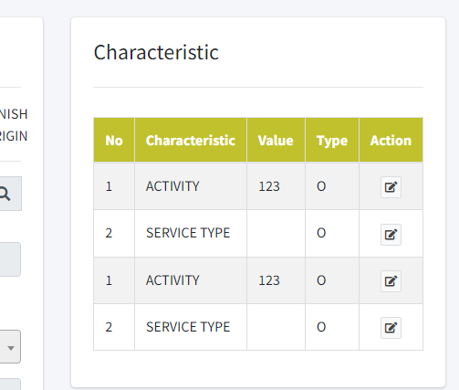

3. Single View Services

Masih terdapat nama Material

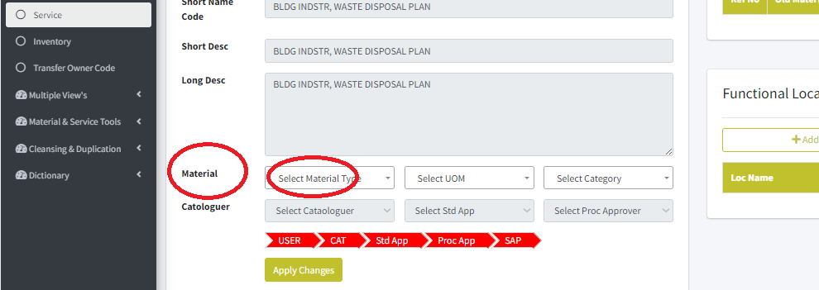

**3.3 MULTI VIEW**

Material

1. -> Hasil data tampilkan yg paling atas data terakhir input **Addition Date** (DONE),  
   -> Kolom validasi lebar dipasin saja semua kolom sampai paling ujung. **BELUM**  
   -> Kolom warna hikai dikasih tool tips “click here to see detail below” **BELUM**  
   -> Tampilkan per 10 row (DONE),  
   -> Pagination, klwmau lompat ke halaman 4 atw 5, harusnya bisa diisi lompat halaman dengan di ketik. saat ini masih klik panah **BELUM**-> more Search beluk bisa **BELUM**

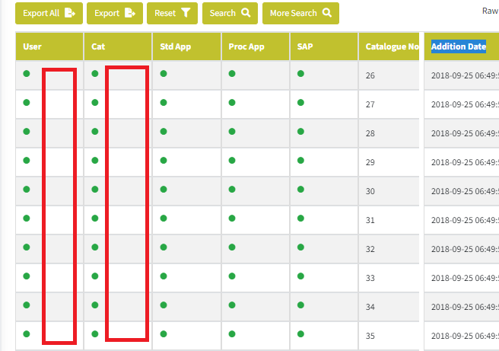

1. Export All **BELUM**, Export (DONE),

**3.3 MULTI VIEW**

Services

1. nama masih material owner harusnya Service Owner. Dan Material Item(DONE),

nama SAP Material Code -> harusnya SAP Service Code **BELUM**

1. -> Kolom validasi lebar dipasin saja semua kolom sampai paling ujung. **BELUM**  
   -> Kolom warna hikai dikasih tool tips “click here to see detail below” **BELUM**  
   -> Tampilkan per 10 row **BELUM**  
   -> Pagination, klwmau lompat ke halaman 4 atw 5, harusnya bisa diisi lompat halaman. saat ini masih klik panah **BELUM**-> more Search **BELUM**

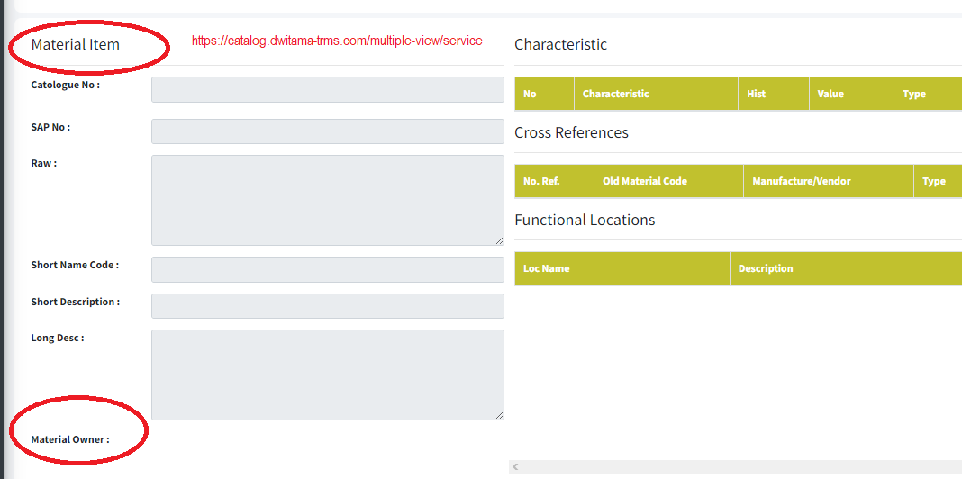

**3.1 ADR & HISOTRY**

*3.1.2 Revision*

Material

1. saat ini revisi langsung oleh cataloger bisa dilakukan, harusnya tidak bisa, hasil nya seperti ini. Cat no [46273](https://catalog.dwitama-trms.com/single-view/material/46273)

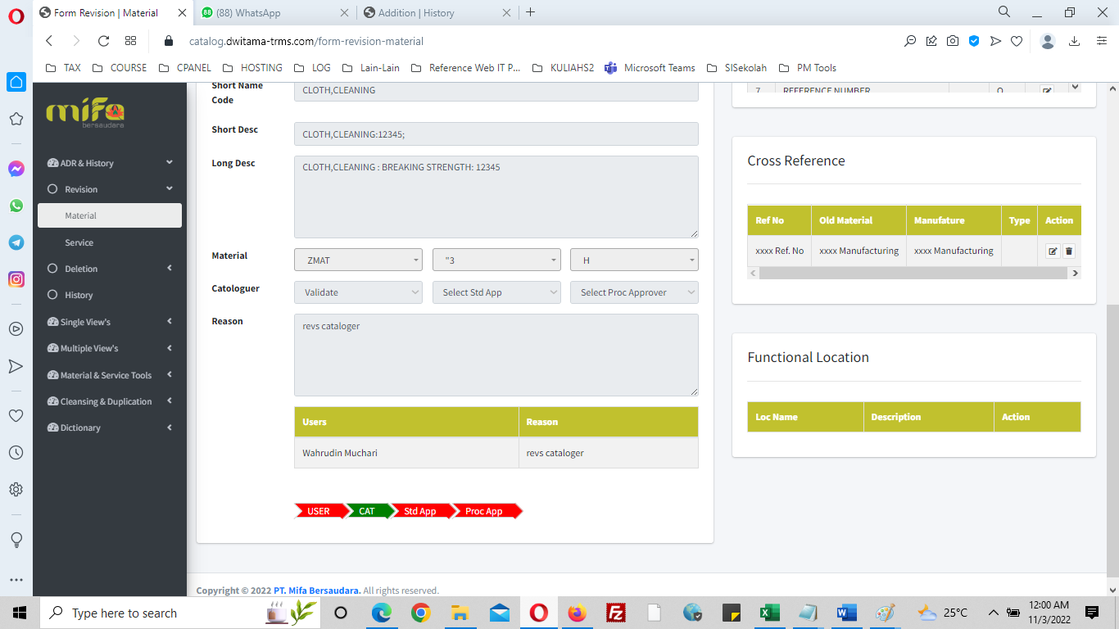

2. data nya harusnya urut paling atas request date tanggal paling terbaru

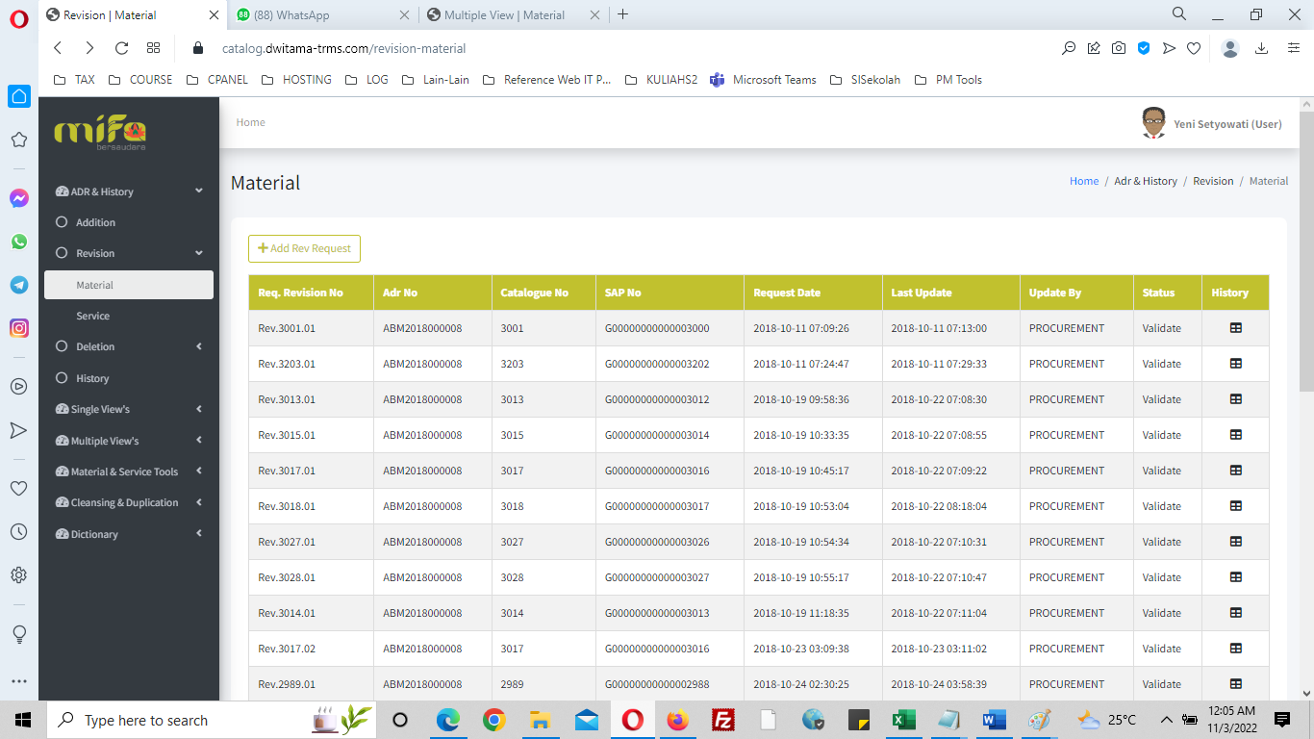

3. setelah dilakukan revisi

Itemstatus benar berubah menjadi revision

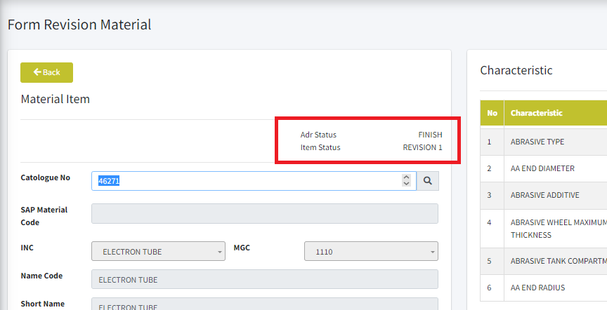

Dan flow benar menjadi ini yg hijau user sja

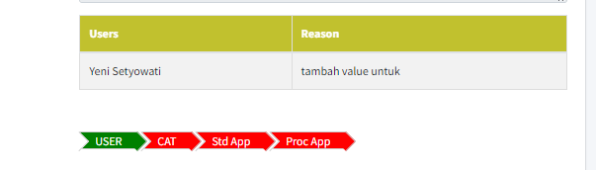

Tetapi di Multiview view belum berubah, yg hijau harusnya hanya user dan item statusnya Revision-1 bukan origin lagi. Dicoba approved sampai procurement tetap sama masih origin dan warna hijaunya juga gak berherak sesuai flow approval.

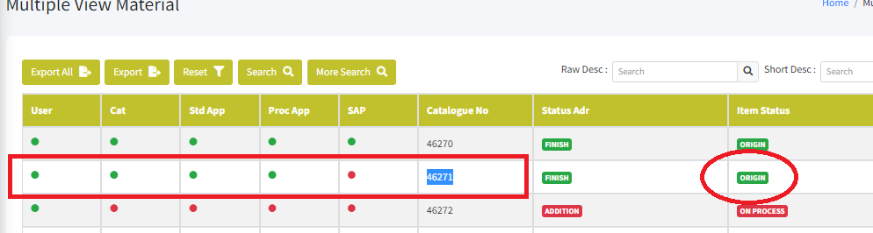

Ini contoh di aplikasi senca

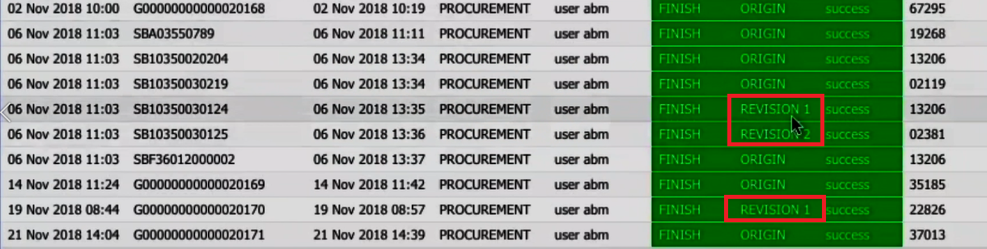

Catatan : Revision Service mungkin juga sama.

4.Revision Services

Masih terdapat kata Material

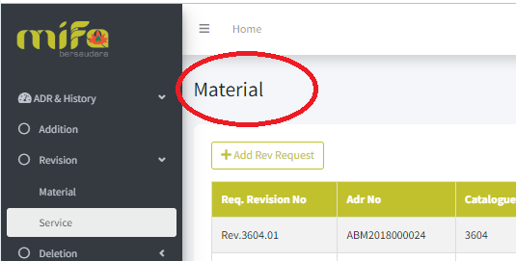

5. Padasaat mau revisi services oleh user reason keblok, characteristic ke bloc, apply change tidak mucul, klw yg Material Revision sdh bisa.

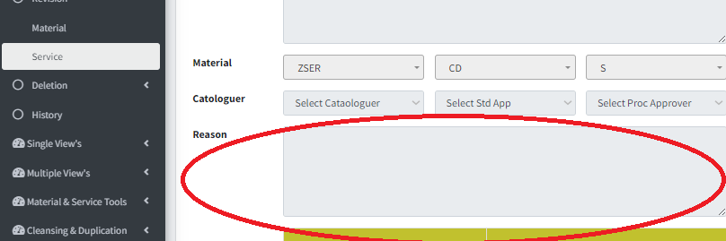

*3.1.3 Deletion*

Pada saat submit belum ada pop up konfirmasi, tapi status kotak merah sdh benar.

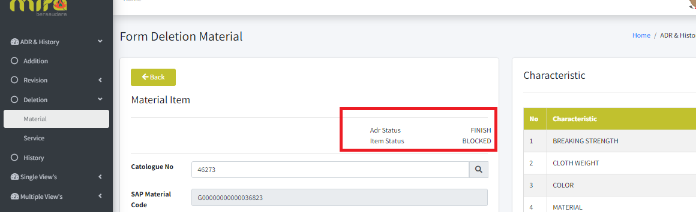

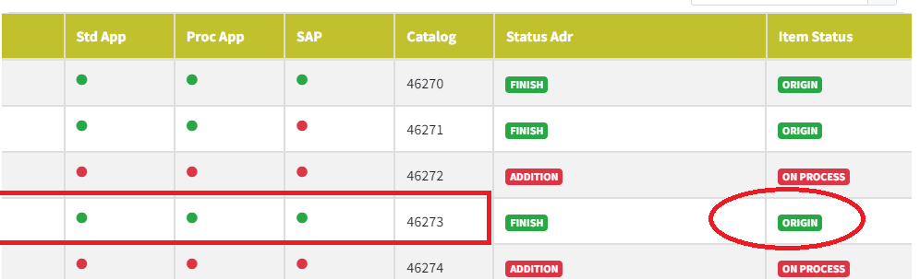

Item statusnya harusnya Blocked (INI AKAN BERUBAH BLOCKED KLWSDH FINISH APPROVAL SD PROCEUREMENT) OK.

Ini casenya sama seperti revision

Untuk revision dan deletion tidak di dorong lagi ke SAP. UNTUK yg maerial ZMAT

Tetapi untuk yg material ZOEM pastikan lagi apakah generate file txt juga hasil revisinya

Yang service juga?

1. Status pengajuan blocked.

Procurement bisa mealkukan blocked,padagal user blm mengajukan,harusnya tidak bisa proceurement melakan blocked

## Created Process Succes, meskupundatanya tidak berubah block, seharusnya ketika di klik apply change dia error

## User std blocked bisa, coba dipastikan di senca apakah benar std bisa melakukan blocked meski user blm melakukan req blocked. Std harusnya validated blocked.

Krn flow nya jadi lompat

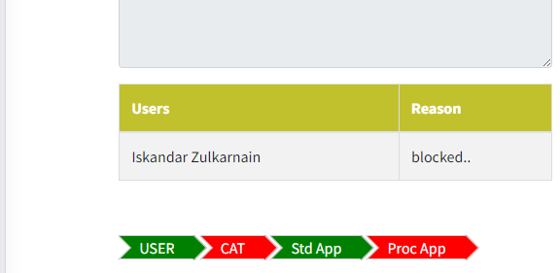

***3.1.4 History***